Apellidos, Nombre(s): Elizalde Hernandez José Manuel

Guía de caso
En esta guía de caso deberás incluir los siguientes elementos: 1. Pregunta de investigación, 2. Título del caso, 3. Descripción del caso, 4. Lista de materiales complementarios y 5. Preguntas sobre el caso.
- Señala tu pregunta de investigación
¿Quiénes han sido los verdaderos beneficiados del programa y cuál ha sido su evolución e influencia en el rescate del campo mexicano?
- Indica el título del caso que presentarás
La multifuncionalidad de la agricultura como herramienta de análisis de políticas agrarias: el caso del programa Sembrando Vida en Chahuites, Oaxaca
- Describe el caso de forma detallada (actores involucrados, temporalidad, ubicación geográfica, relevancia, etc.) de forma que sea fácil de comprender para el público en general. Incluye nombres y cargos o rol de actores principales, fechas relevantes, legislación aplicable. Utiliza una estructura introducción-desarrollo-nudo-desenlace. (ej. Guía de caso de Acciones afirmativas).
Los precios subsidiados de alimentos importados y la falta de un comercio justo han dejado en la pobreza a más de tres millones de productores. A esto se suman las políticas económicas de corte neoliberal y los programas agroalimentarios burocratizados e inefectivos, presupuestos insuficientes y mal aplicados, bajas inversiones en bienes públicos, debilidad de las instituciones del sector, duplicidades y falta de coordinación entre dependencias, así como niveles vergonzosos de corrupción. Estos factores han inhibido el desarrollo del sector, aumentando la pobreza rural, afectando al 20% de la población del país y dejando sin oportunidades a los jóvenes rurales, exponiéndolos a actividades ilícitas y fomentando su emigración (Baca et al., 2021; Villalobos, 2018).
En México se ha manifestado públicamente que el sector agroalimentario será una prioridad para el “Gobierno de la Cuarta Transformación”, quien propone lograr el rescate del campo mexicano privilegiando el apoyo a los pequeños productores, sin dejar de considerar a quienes producen los mayores volúmenes de alimentos en este país (Haro, 2019). Para ello, se han creado una serie de nuevos programas de tipo social y productivos que impulsan el desarrollo de los pequeños productores, dentro de los que destaca el programa Sembrando Vida, que tiene como fin incrementar la productividad agroforestal con base en criterios de sostenibilidad e inclusión, para contribuir a incrementar el grado de autosuficiencia alimentaria y el bienestar de los habitantes.
La investigación se realizó en el Municipio de Chahuites, perteneciente a la región denominada Istmo de Tehuantepec, ubicado en la parte sureste del Estado de Oaxaca (16° 17’ 12” N y 94° 12’ 44” O). Cuenta con una superficie de 60.63 km2 y una altura promedio de 30 m.s.n.m. Colinda al norte, sur, este y oeste con el municipio de San Pedro Tapanatepec (Instituto Nacional de Estadística y Geografía [INEGI], 2020). La población es de 11,105 habitantes distribuidos en cinco localidades. La población rural asciende a 10 939 habitantes, representando el 98% de la población total (INEGI, 2020). Dentro de las principales actividades económicas figuran el sector primario (50.48%), el sector industrial (10.23%) y el sector terciario (35.81%) (INEGI, 2020). El 74% del territorio está dedicado a la agricultura (4500 ha). Los cultivos más importantes son maíz, frijol, sorgo, melón, sandía y una alta producción de mango (Sistema de Información Agroalimentaria y Pesquera [SIAP], 2017).
La identificación de temas prioritarios en una estrategia de gobierno puede ser realizada por medio de una matriz de frecuencia de términos y/o por una nube de palabras. Estas técnicas permiten descubrir la frecuencia de los términos más recurrentes en un determinado documento o corpus textual (marco normativo del programa Sembrando Vida).
De acuerdo con la matriz de frecuencias, los bienes y servicios que mayor incidencia tienen en el programa Sembrando Vida son: Impulsar la participación de la mujer (con 32 apariciones en los documentos), Otorgar acompañamiento técnico (con 32 apariciones), Promover la inclusión productiva (con 28 apariciones), Fomentar la autosuficiencia alimentaria (18 apariciones), Recuperar la cobertura forestal (con 18 apariciones), Promover la organización social (con 12 apariciones) y Generación de empleos (con 10 apariciones).
En la normatividad del programa se menciona que se impulsará la participación efectiva de las mujeres, con la intención de contribuir a cerrar brechas de desigualdad por género y etnia en el acceso a los apoyos, por lo que la condición de mujer u hombre no será motivo de restricción para la participación y elegibilidad.
En la puesta en marcha del programa se está impulsando la participación de la mujer, al grado de que las comunidades de aprendizaje campesino (CAC) están conformadas en un 50% por mujeres. Lo mismo aplica para el personal operativo del programa, el 50% de los técnicos sociales y productivos son mujeres.
Desde el punto de vista de los entrevistados, el 90% de ellos ven con buenos ojos la inclusión de las mujeres a estos programas, ya que comentan que son las que mandan, las que se organizan más rápido y las que tienen más iniciativa a la hora de realizar las actividades. El otro 10% comenta que la toma de decisiones dentro de las CAC se ve obstaculizado por las mujeres, ya que carecen de experiencia en las actividades del campo. Se anexan afirmaciones:
“Está muy bien que participen porque tienen más iniciativa e impulsan que se hagan las actividades del programa” (Ángel, beneficiario, abril 2021).
“No me parece bien porque opinan sin conocer, todo se les hace fácil" (Juan, beneficiario, 2021).
Los lineamientos del programa señalan que se promoverá la reforestación de las tierras de los beneficiarios. Sin embargo, el 80% de los entrevistados mencionan que tuvieron que desmontar y quemar áreas forestales, porque los encargados de registrarlos les exigían tener un predio limpio y cultivable. Se adjunta testimonio:
“Tuve que desmontar hectárea y media para poder entrar al programa, porque los técnicos solicitaban terrenos limpios, quité árboles que ahora me piden sembrar” (Jorge, beneficiario, abril 2021).
Por otro lado, los técnicos y el facilitador mencionan que el programa no induce a la deforestación, sino que en la zona de estudio tienen la costumbre de practicar roza, tumba y quema, y que debido al arraigo de estas prácticas el programa está teniendo malos comentarios. Se anexa testimonio del facilitador del programa:
“El programa no incita a la deforestación, más bien los beneficiarios de este municipio y de la región del Istmo tienen muy arraigada la práctica de roza, tumba y quema, y están haciendo un uso indiscriminado de esta para poder ingresar al programa, pero ya estamos trabajando en ello a través de un cambio de mentalidad, pero es muy difícil cambiar los usos y costumbres de las personas de la noche a la mañana, más en estados como Oaxaca con una diversidad cultural muy grande” (Javier, facilitador, abril 2021).
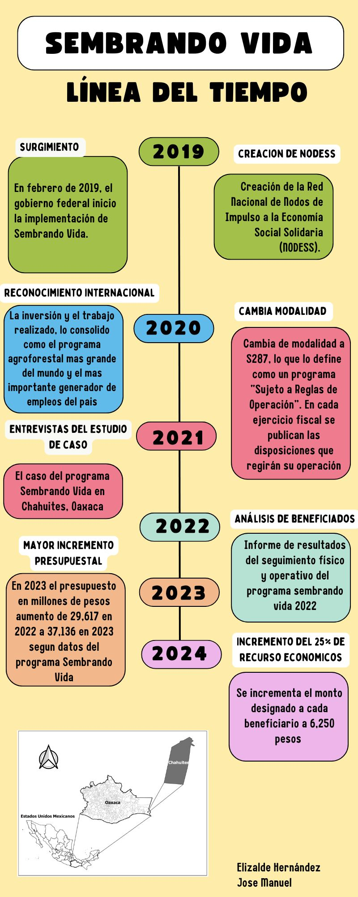

- Proporciona una lista de los materiales complementarios que sugieres para conocer más del caso. No olvides señalar referencias completas e incluir hipervínculos. (ej: Bonifaz Alfonso, B. (s.f.) El principio de paridad en las elecciones: aplicación, resultados y retos. SCJN.). Incluye al menos tres materiales complementarios.
  - La multifuncionalidad de la agricultura como herramienta de análisis de políticas agrarias: el caso del programa Sembrando Vida en Chahuites, Oaxaca
  - Sembrando vida presupuesto 2019-2023
  - Sembrando Vida en México: ¿la ilusión de la sustitución de cultivos ilícitos?

- Señala las preguntas sobre el caso que deberán responder tus compañeros antes de clase.
  - ¿Cuál es el objetivo del programa Sembrando Vida?
  - ¿Qué factores han inhibido el desarrollo del sector agrario?
  - ¿Cuáles son los temas prioritarios del programa Sembrando Vida?
  - ¿Qué opinas sobre el comentario del entrevistado “No me parece bien porque opinan sin conocer, todo se les hace fácil" (Juan, beneficiario, 2021)”?
  - ¿El programa fomenta la reforestación o la deforestación?

